Extrait du message courriel du 22 décembre 2018 de Rémi VIÉNOT,
Secrétaire Général de la section des retraités, à ses membres.

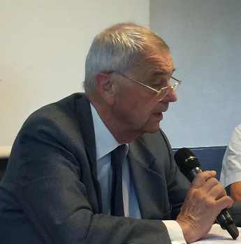 Quelques nouvelles concernant l'évolution de la situation depuis le congrès de Lyon, d’octobre 2018 :
Dans le contexte actuel, il est de fait que nos collègues, et tout particulièrement les plus jeunes, sont inquiets, et même pessimistes, pour leur avenir professionnel. Sans rien masquer de la réalité, il importait de mettre en lumière les atouts dont ils disposent et qui leur donnent la possibilité de réussir leur carrière professionnelle. C'est le message qu'au nom des retraités je me suis efforcé de leur faire passer (cf. copie de mon discours de clôture, en ligne sur le site).
Pour ce qui est de l'organisation administrative de la France, de la place faite à nos services et aux missions qui sont les leurs, de l'avenir professionnel de nos collègues actifs, la plus grande incertitude reste de mise, même si, comme l'atteste le message d'Isabelle, le vent semble tourner du bon côté, ce qui était inespéré.
On peut féliciter le bureau national pour l'action de lobbying qu'il conduit sans relâche dans des conditions difficiles. Mais rien n'est encore gagné. Car dans le contexte d'incertitude (voire d'impuissance) qui caractérise actuellement notre gouvernement, tout comme son contraire peut sortir de ses décisions.
Message courriel du 14 décembre 2018
d’Isabelle BÉCU-SALAÜN, Secrétaire Générale du SEJS, à la section des actifs.

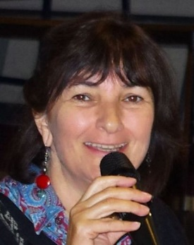

Chers collègues,

Depuis le Congrès SEJS de Lyon d’octobre dernier, notre actualité syndicale s'est accélérée, semaine après semaine.

Les rendez-vous s'enchainent en toute urgence, que ce soit en interfédéral ou en solo : le cabinet de la Ministre des Sports (Laurence LEFEVRE, directrice, et Laurent CELLIER, conseiller, le 29 novembre), le DIJ/DJEPVA (Pierre OUDOT, en l'absence de Jean-Benoît DUJOL, excusé, le 30 novembre), le cabinet de Gabriel ATTAL (Antoine EVENNOU, chef de cabinet le 6 décembre), Matignon (Marie REYNIER, conseillère Education-Enseignement Supérieur-JS ; Daniel ZIELINSKI, conseiller JS le 7 décembre), le Secrétaire d’État Gabriel ATTAL et ses conseillers le 10 décembre, à nouveau le cabinet Sports (Laurent CELLIER), le 20 décembre.

Au fil de ces rendez-vous et des évolutions successives, malgré le report à janvier 2019 des annonces AP 2022, il ressort que la construction d’un pôle éducatif interministériel est en très bonne voie, et soutenue par les ministres BLANQUER et ATTAL ainsi que, semble-t-il désormais, par la Ministre des Sports. Cette évolution s’entendrait dans un bloc de compétences et d’agents Jeunesse ET Sport.

Conformément à ses mandats, Le SEJS s’est beaucoup battu et continue à la faire pour décliner le pôle éducatif :

- sous forme de délégations académiques régionales et territoriales dédiées à la jeunesse, au sport et à la vie associative,
- piloté en coordination directe par les ministères de notre champ avec un encadrement Jeunesse et Sports à chaque niveau, dont des emplois fonctionnels,
- préservant une interministérialité de projet véritablement cohérente et partenariale.

Vous nous avez apporté un soutien massif lors des élections à la CAP avec 85,8% des voix et à la CCS des directeurs et directeurs adjoints d’établissement (100% des voix) et, de ce fait, la capacité de défendre chacun d’entre vous à tous les grades et emplois. Nous tenons vivement à vous en remercier. Nous sommes fiers et heureux de votre confiance et de votre soutien qui nous renforcent dans une période tourmentée.

Restons déterminés tous ensemble pour agir au niveau national et local et réinventer un service public de l’éducation jeunesse, sport, vie associative où nous exercerons nos missions et métiers.

Au nom du bureau national, je vous souhaite de bonnes fêtes et une très belle année 2019.

Isabelle BÉCU-SALAÜN
Secrétaire Générale

